Федеральное агентство связи

Ордена трудового Красного Знамени федеральное государственное бюджетное

образовательное учреждение высшего образования

«Московский технический университет связи и информатики»

Кафедра Математической кибернетики и информационных технологий

Отчет по лабораторной работе №1

по дисциплине «Введение в профессию»

Выполнил: студент группы БВТ1902

Соколова Алёна Юрьевна

Проверил: _________________

Москва, 2019

Цель работы

Изучение интерфейса пользователя системы MATLAB и основ работы с системой в режиме прямых вычислений

Индивидуальное задание

№1

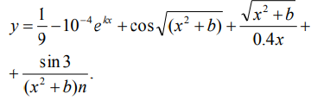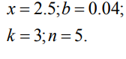

№2

Упорядочить вектор в порядке убывания модулей его значений. Вычислить сумму полученного вектора. Увеличить последний элемент вектора на полученное значение.

Скриншоты

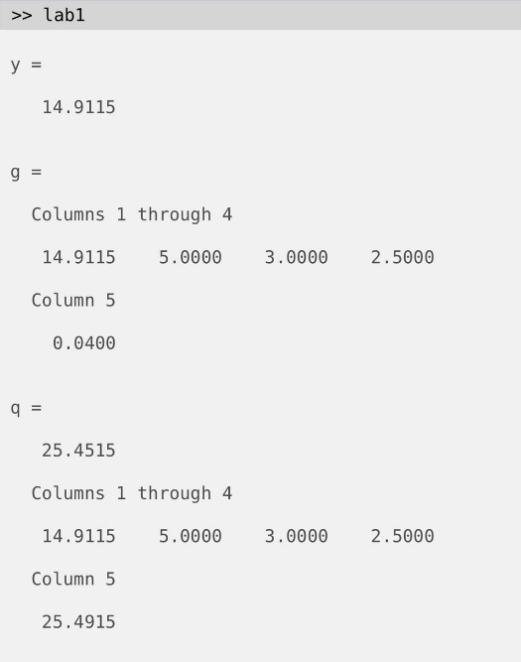

Исходный код программы

x=2.5;

b=0.04;

k=3;

n=5;

c=exp(x);

a=sqrt(x.^2+b);

y=1/9-(10).^(-4)*c.^k+cos(a)+a/0.4*x+sin(3)/a.^2*n

g=[x,b,k,n,y];

g=sort(g,'descend')

q=sum(g)

g(end)=g(end)+q;

disp(g)

Заключение

Я изучил интерфейс пользователя системы MATLAB и основ работы с системой в режиме прямых вычислений